Officine 1
Raffinamento requisiti:

1) Officina
1.1) nome : Stringa
1.2) indirizzo : Tipo record con campi
1.2.1) Via : Stringa
1.2.2) Civico : Stringa
1.2.3) CAP : Stringa (5 caratteri numerici, standard)
1.3) numero dipendenti
1.4) dipendente con anni di servizio : Stringa + operazione (v. req. 2.1)
1.5) direttore (v. req. 2.2)

2) Persona (superclasse)
2.1) nome : Stringa
2.2) codiceFiscale : Stringa (16 caratteri alfanumerici standard)
2.3) indirizzo : Tipo record con campi
2.3.1) Via : Stringa
2.3.2) Civico : Stringa
2.3.3) CAP : Stringa (5 caratteri numerici, standard)
2.4) numeroTelefono

2.5) Dipendente (sottoclasse)
2.5.1) annoServizio : Intero > 0
2.6) Direttore (sottoclasse)
2.6.1) dataNascita
2.7) ProprietarioVeicolo (sottoclasse)

3) Riparazione Veicolo
3.1) codice : Stringa (caratteri alfanumerici)
3.2) Veicolo (classe)
3.2.1) modello : Stringa
3.2.2) tipo : Stringa
3.2.3) targa : Stringa (sequenza alfanumerica di 7 caratteri)
3.2.4) annoImmatricolazione : Intero > 0
3.2.5) proprietario (v. req. 2.7)
3.3) data : Tipo record con campi (yyyy-mm-dd)ora :
3.3) accettazione
3.3.1) data : Tipo record con campi (yyyy-mm-dd)
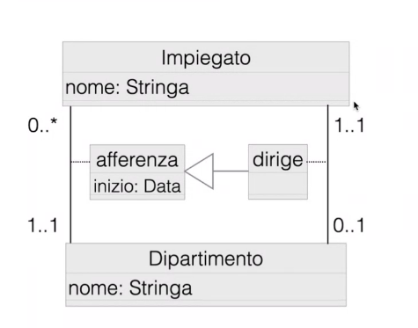
3.3.2) ora : Tipo record con campi (HH:MM:SS)
3.4) consegna (se riparazione terminata)1
3.4.1) data : Tipo record con campi (yyyy-mm-dd)
3.4.2) ora : Tipo record con campi (HH:MM:SS)

